Nom : ____Corrigé____
EXERCICES
Cours 6.1 : Les verbes pronominaux

On reconnaît un verbe pronominal à l’infinitif par le pronom _se (s’)_.
Ex. : s’absenter, s’enfuir, se réfugier, se marrer…

Complète ce tableau, écris ces verbes pronominaux au présent de l’indicatif.

Se méfier | S’imaginer | Se dire
Je me méfie | Je m’imagine | Je me dis
Tu te méfies | Tu t’imagines | Tu te dis
Il se méfie | Il s’imagine | Il se dit
Nous nous méfions | Nous nous imaginons | Nous nous disons
Vous vous méfiez | Vous vous imaginez | Vous vous dites
Ils se méfient | Ils s’imaginent | Ils se disent

Dans chaque phrase, encercle le sujet du verbe pronominal, souligne le verbe pronominal et donne son infinitif.

Tous les soirs, je me brosse les dents. ___se brosser____

Il se rappelait de cette histoire triste sur La petite fille aux allumettes. ____se rappeler_____

Ce soir, nous nous racontons de belles histoires. ____se raconter_____

Je te félicite, tu te concentres sur tes études. _____se concentrer_____

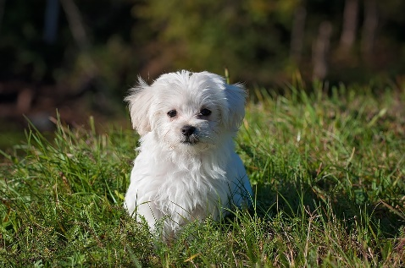
Je suis fière, vous vous opposez à l’application de ce règlement. ____s’opposer______

Depuis plusieurs heures, elles se promènent en forêt et elles observent les oiseaux.
____se promener______

Je me souviens de t’avoir vu au parc avec ton petit chien Samy. ___se souvenir___

